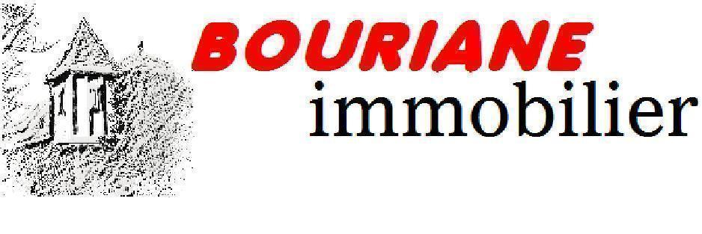 | 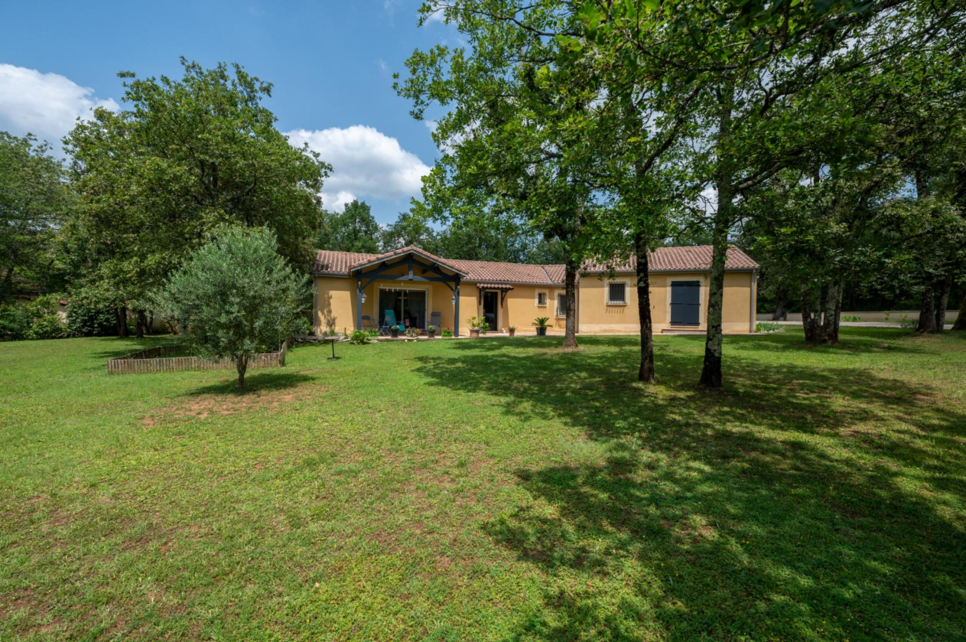

Monsieur et Madame JOCELYNE ET MARCO GIORGI

492 route de Payrac
46350 NADAILLAC-DE-ROUGE

AVENANT AU MANDAT
Dossier : GD1986, mandat : 2 035 du 12/07/2023

Les parties ont signé le mandat de vente n° 2 035 le 12/07/2023, inscrit au registre des mandats de l'agence.

Aux termes de ce mandat, chaque partie s'est engagée à informer l'autre partie de tout élément pouvant modifier les conditions de vente, notamment en matière de prix.

Il est convenu que le prix net vendeur du bien : Maison Contemporaine et dépendance sur 3 000 m², situé 46350 NADAILLAC-DE-ROUGE, 492 route de Payrac , est à compter de ce jour de 385 000 € ( trois cents quatre vingt cinq mille euros).

En conséquence, la rémunération du mandataire est portée à 3.64 % TTC (TVA comprise 20 %) par mesure commerciale exceptionnelle

Toutes les autres clauses et conditions du mandat restent inchangées.
Fait en 2 exemplaires au cabinet du mandataire.

A Gourdon, le 20 janvier 2024

LE MANDANT LE MANDATAIRE - Clarisse BOUSSAC
‘’ bon pour avenant au mandat’’ ‘’avenant au mandat accepté’’

